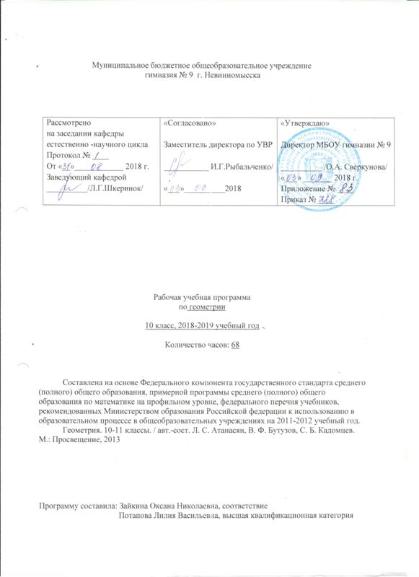

Настоящая рабочая программа разработана в соответствии с Примерной программой среднего (полного) образования по математике (базовый уровень), с учетом требований федерального компонента государственного стандарта общего образования и на основе авторских программ линии Атанасяна Л. С.
Геометрия. 10-11 классы. / авт.-сост. Л. С. Атанасян, В. Ф. Бутузов, С. Б. Кадомцев. М.: Просвещение, 2013

№ | Наименование главы | Всего часов | Из них количество контрольных часов | Примечание
1 | Повторение курса 7-9 классов | 4
2 | Введение в стереометрию | 4
3 | Параллельность прямых и плоскостей | 18 | 2
4 | Перпендикулярность прямых и плоскостей | 18 | 1
5 | Многогранники | 12 | 1
6 | Векторы в пространстве | 6
7 | Обобщающее повторение | 6 | 1
ИТОГО |  | 68 | 5

Контрольные работы:

Четверть | Всего часов по плану | Контрольных работ
1 | 18 | 1
2 | 15 | 1
3 | 20 | 1
4 | 15 | 2
Итого | 68 | 5

Раздел І. Планируемые образовательные результаты.
Требования к уровню подготовки учащихся:
В результате изучения математики на базовом уровне в старшей школе ученик должен
знать/понимать:
- значение математической науки для решения задач, возникающих в теории и практике; широту и ограниченность применения математических методов к анализу и исследованию процессов и явлений в природе и обществе;
- значение практики и вопросов, возникающих в самой математике, для формирования и развития математической науки;
- идеи расширения числовых множеств как способа построения нового математического аппарата для решения практических задач и внутренних задач математики;
- значение идей, методов и результатов алгебры и математического анализа для построения моделей реальных процессов и ситуаций;
- возможности геометрического языка как средства описания свойств реальных предметов и их взаимного расположения;
- универсальный характер законов логики математических рассуждений, их применимость в различных областях человеческой деятельности;
- различие требований, предъявляемых к доказательствам в математике, естественных, социально-экономических и гуманитарных науках, на практике;
- роль аксиоматики в математике; возможность построения математических теорий на аксиоматической основе; значение аксиоматики для других областей знания и для практики;
- вероятностный характер различных процессов и закономерностей окружающего мира.
Уметь:
- соотносить плоские геометрические фигуры и трехмерные объекты с их описаниями, чертежами, изображениями; различать и анализировать взаимное расположение фигур;
- Помимо указанных в данном разделе знаний, в требования к уровню подготовки включаются также знания, необходимые для освоения перечисленных ниже умений:
- изображать геометрические фигуры и тела, выполнять чертеж по условию задачи;
- решать геометрические задачи, опираясь на изученные свойства планиметрических и стереометрических фигур и отношений между ними, применяя алгебраический и тригонометрический аппарат;
- проводить доказательные рассуждения при решении задач, доказывать основные теоремы курса;
- вычислять линейные элементы и углы в пространственных конфигурациях, объемы и площади поверхностей пространственных тел и их простейших комбинаций;
- применять координатно-векторный метод для вычисления отношений, расстояний и углов.
Использовать приобретенные знания и умения в практической деятельности и повседневной жизни для:
- исследования (моделирования) несложных практических ситуаций на основе изученных формул и свойств фигур;
- вычисления длин, площадей и объемов реальных объектов при решении практических задач, используя при необходимости справочники и вычислительные устройства.

Раздел II. Содержание учебного предмета
Повторение курса 7-9 классов (4 ч.).
Введение в стереометрию (4 ч). Предмет стереометрии. Аксиомы стереометрии. Некоторые следствия из аксиом. Основная цель – познакомить учащихся с содержанием курса стереометрии, с основными понятиями и аксиомами, принятыми в данном курсе, вывести первые следствия из аксиом, дать представление о геометрических телах и их поверхностях, об изображении пространственных фигур на чертеже, о прикладном значении геометрии.
Параллельность прямых и плоскостей (18 ч). Параллельность прямых, прямой и плоскости. Взаимное расположение двух прямых в пространстве. Угол между двумя прямыми. Параллельность плоскостей. Тетраэдр и параллелепипед. Основная цель – сформировать представления учащихся о возможных случаях взаимного расположения двух прямых в пространстве, прямой и плоскости, изучить свойства и признаки параллельности прямых и плоскостей.
Перпендикулярность прямых и плоскостей (18 ч). Перпендикулярность прямой и плоскости. Перпендикуляр и наклонные. Угол между прямой и плоскостью. Двугранный угол. Перпендикулярность плоскостей. Трехгранный угол. Многогранный угол. Основная цель – ввести понятия перпендикулярности прямых и плоскостей, изучить признаки перпендикулярности прямой и плоскости, двух плоскостей.
Многогранники (12 ч). Понятие многогранника. Призма. Пирамида. Правильные многогранники. Основная цель – познакомить учащихся с основными видами многогранников (призма, пирамида, усеченная пирамида), с формулой Эйлера для выпуклых правильных многогранников.
Векторы в пространстве (6 ч.). Понятие вектора. Длина вектора. Коллинеарные векторы. Равенство векторов. Сложение и вычитание векторов. Сумма нескольких векторов. Умножение вектора на число. Действия над векторами. Компланарные векторы. Правило сложения трех некомпланарных векторов (правило параллелепипеда)
Обобщающее повторение (6 ч).
Формы организации учебного процесса
Основной формой организации образовательного процесса при обучении алгебре и началам анализа в 10 классе является урок. Кроме того, программа предполагает использование таких форм, как урок-семинар, урок-практикум, урок-деловая игра, урок-проект, урок-дискуссия, урок-исследование, групповые, индивидуально-групповые, фронтальные, классные и внеклассные.
Для реализации рабочей программы по алгебре и началам анализа в 10 классе используются следующие технологии: технология проблемного обучения, ИКТ, интерактивные технологии, групповую технологию, игровую технологию, технологии личностно-ориентированного обучения.
Основные механизмы формирования ключевых компетенций обучающихся: решение тестов, самостоятельная работа, работа в малых группах, деловая игра, поиск информации в различных источниках, работа с таблицами, выполнение мини - исследовательских, проблемных заданий, письменных работ. Данные компетенции в свою очередь создают условия и для реализации надпредметной функции, которую математика выполняет в системе школьного образования. В процессе обучения ученик получает возможность совершенствовать общеучебные умения, навыки, способы деятельности.

Перечень учебно-методического обеспечения:
- Л. С. Атанасян, В. Ф. Бутузов, С. Б. Кадомцев. Геометрия. 10 – 11 классы. Учебник: базовый и профильный уровни
- Б. Г. Зив. Геометрия. 10 – 11 классы. Дидактические материалы
- Ю. А. Глазков, И. И. Юдина, В. Ф. Бутузов. Рабочая тетрадь по геометрии для 10 класса
- В. А. Яровенко. Поурочные разработки по геометрии
Список WEB-сайтов:
- http://school-collection.edu.ru
- http://www.it-n.ru
- http://rus.1september.ru
- http://www.openclass.ru
- http://reshuege.ru/
Перечень тем проектов, рефератов, исследовательских работ для учащихся 10 класса:
«Старт в науку», «Шестое математическое действие», «Трисекция угла», «Теорема Марлея»

